
3. Расскажи, кто как голос подаёт:

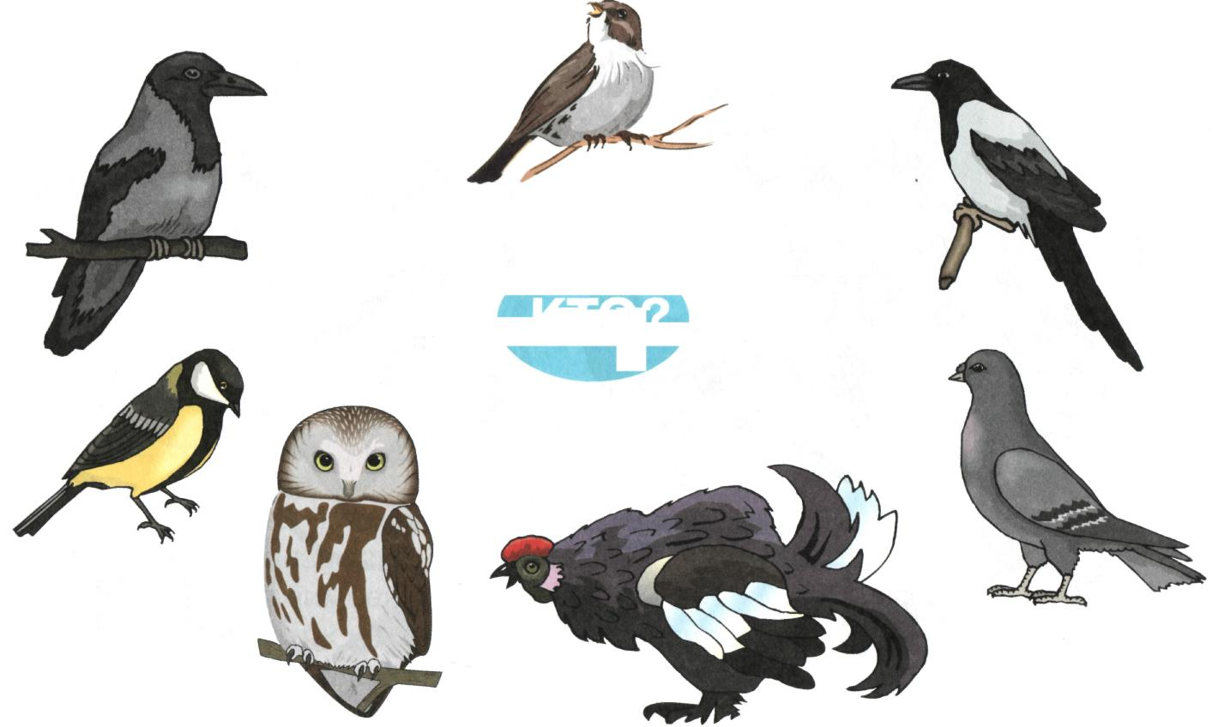
ЧИРИКАЕТ
КАРКАЕТ СТРЕКОЧЕТ
ТИНЬКАЕТ КТО ? ВОРКУЕТ
УХАЕТ ТОКУЕТ




4. Назови ласково птиц, обведи силуэты
(образование уменьшительно-ласкательной формы существительных).

Подбери как можно больше слов, отвечающих на вопрос: что делает?



5. Посчитай, сколько птиц Ваня увидел около кормушки
(образование формы родительного падежа существительных;
согласование количественных числительных с существительными:
один воробей — два воробья — три воробья — четыре воробья — пять воробьев...):

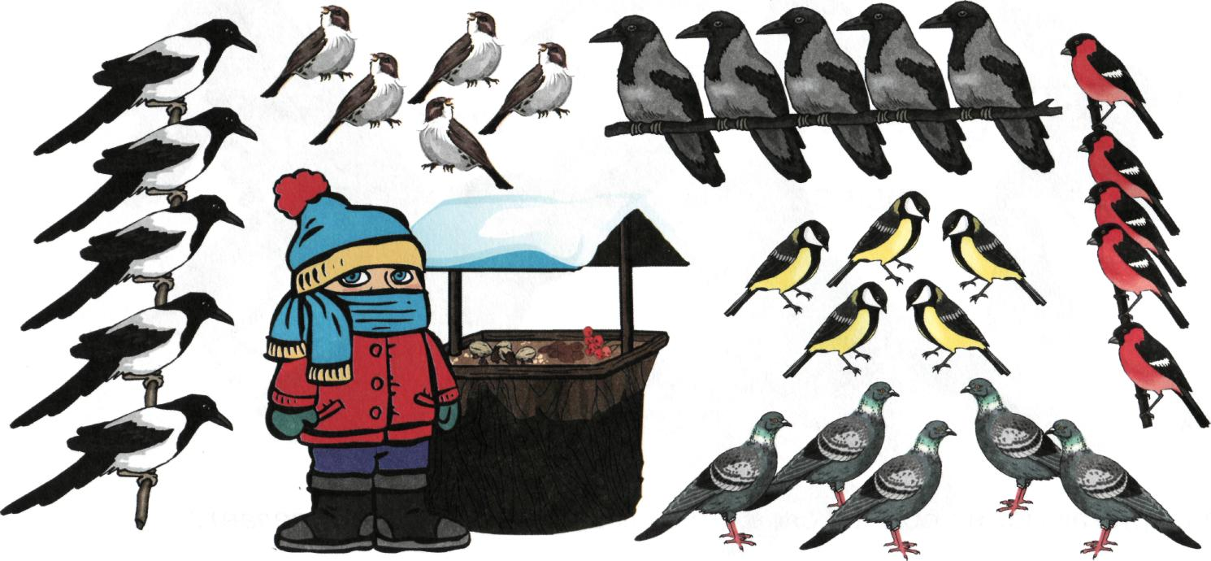





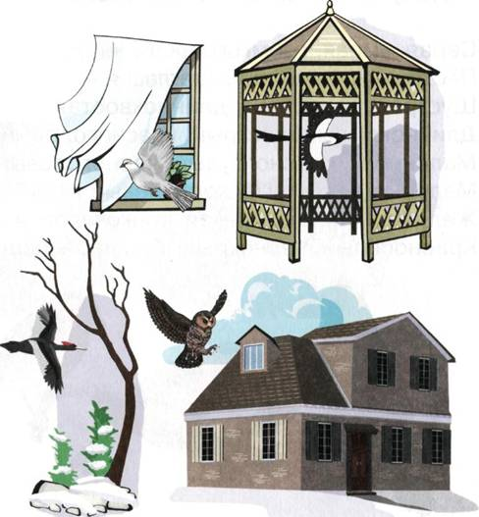
6. Закончи предложения

(закрепление навыка употребления приставочных
глаголов от глагола лететь в настоящем времени):
Голубь в окно (что делает?) ... .
Голубь из окна (что делает?) ....
Сова к дому (что делает?) ....
Сова от дома (что делает?) ....
Дятел вокруг дерева (что делает?) ....
Дятел с дерева (что делает?) ....
Сорока через беседку (что делает?) ....





7. Подумай, о ком можно так сказать:

Серая, умная, громкоголосая —
Пёстрая, хищная, большеглазая —
Шустрая, белобокая, длиннохвостая —
Длинноклювый, пёстрый, красноголовый —
Маленький, красногрудый, черноголовый —
Маленькие, шумные, коричневые —
Желтогрудая, белощёкая, тонкоголосая —
Краснопёрый, чернокрылый, с перекрещивающимся клювом —

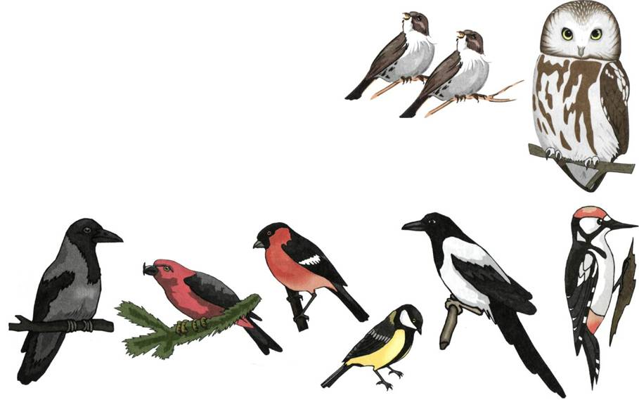





8. Расскажи по картинкам, как появляются птенцы.

Когда птицы выводят птенцов?
Вспомни, когда появляются птенцы у снегирей, клестов?

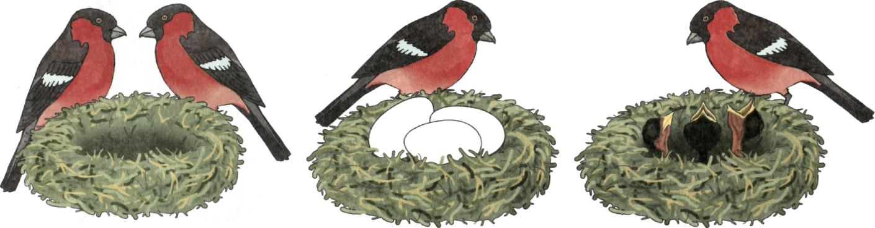

Дополни предложения словами:

высиживают, вылупляются, выкармливают, вьют.
Весной птицы гнёзда (что делают?) ... .
Птицы в гнёздах яйца (что делают?) ... .
Из яиц птенцы (что делают?) ... .
Птицы птенцов (что делают?) ... .





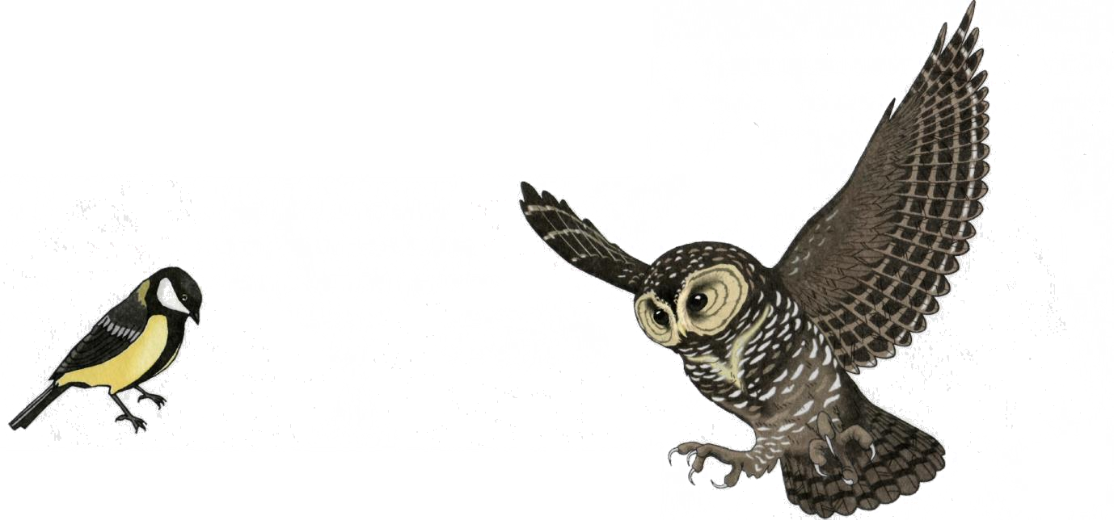
9. Сравни сову и синицу
(закрепление навыка употребления сложносочинённых предложений со значением противопоставления: Сова большая, а синица маленькая. И др.):
10. Отгадай загадки, отыщи отгадки:
Днём спит, Бела как снег, Мальчишка

Ночью летает Черна как жук, в сером пальтишке,
И прохожих пугает. Трещит как бес, По дворам шныряет,
(Сова.) Повёртка в лес. Крохи подбирает.
(Сорока.) (Воробей.)



11. Найди лишнюю птицу в каждом ряду
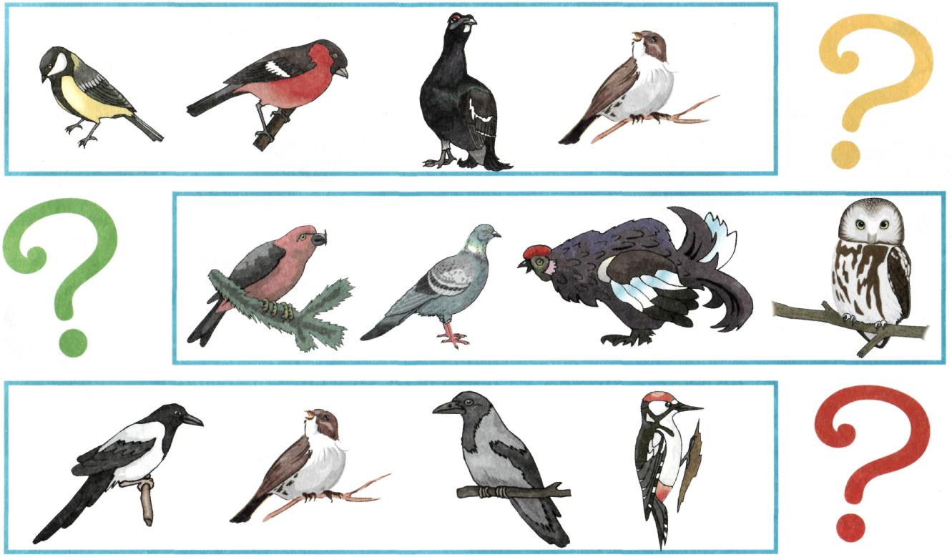

(по величине, месту обитания, способу добывания пищи):



1. Рассмотри и назови картинки.
Жаворонок, иволга, соловей, цапля — это ПЕРЕЛЁТНЫЕ ПТИЦЫ. Вспомни, почему их называют перелётными. Почему они улетают на зиму в тёплые края? Назови и покажи водоплавающих птиц. Какую пользу приносят птицы?

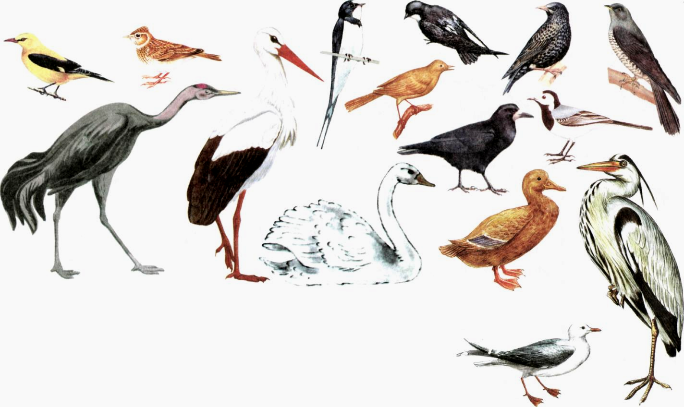





2. Вспомни, где живут перелётные птицы. Найди жилища ласточки, скворца, иволги

(употребление простых предлогов в, на, под: Скворец живёт в скворечнике. Ласточка живёт в гнезде под крышей дома.):
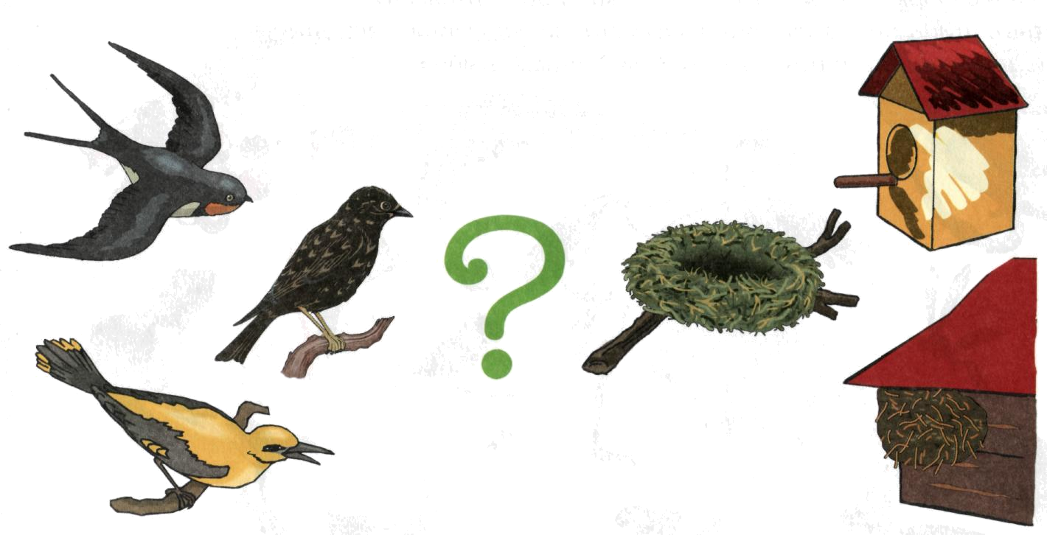




3. Расскажи, чем питаются птицы
(образование формы творительного падежа существительных: перелётные птицы питаются (чем?) насекомыми, червяками, ягодами; журавли, цапли, аисты питаются (чем?) лягушками, рыбой):

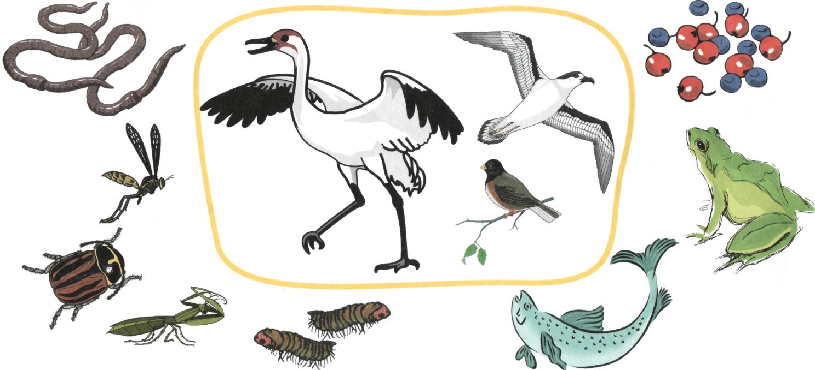




4. Расскажи, кто как голос подаёт:

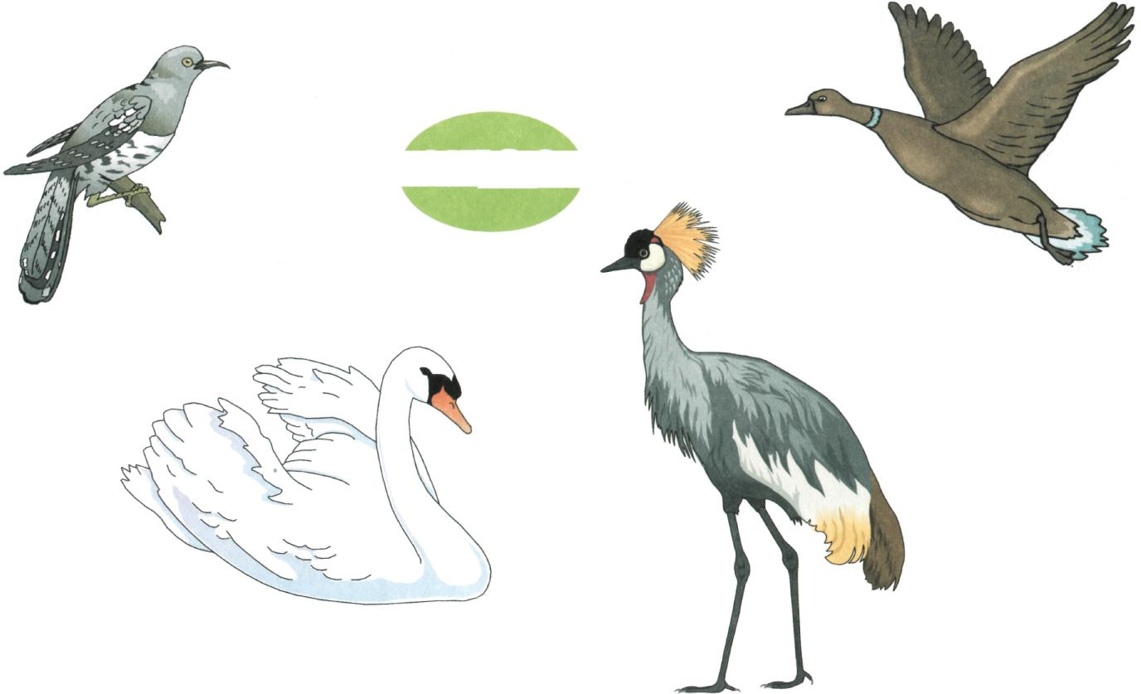
ТРУБИТ

КРЯКАЕТ КТО? КУРЛЫЧЕТ

КУКУЕТ



5. Измени слова по образцу:
(образование множественного числа глаголов настоящего времени)

летит — летят свистит — ... вьёт — ...
перелетает — ... поёт — ... высиживает — ...
сидит — ... чистит — ... вылупляется — ...
скачет — ... клюёт — ... выкармливает — ...
прыгает — ... поедает — ... ухаживает — ...

(образование уменьшительно-ласкательной формы существительных и прилагательных)

Пёстрая утка — пёстренькая уточка.
Серая кукушка — ... .
Быстрый скворец — ... .
Незаметный соловей — ... .
Шустрая трясогузка — ... .
Важная цапля — ... .




6. Посмотри на картинки и назови птиц, которых можно увидеть летом. Расскажи, каких птиц можно увидеть в городе, за городом (образование множественного числа существительных в родительном падеже: В городе можно увидеть скворцов, чаек...):

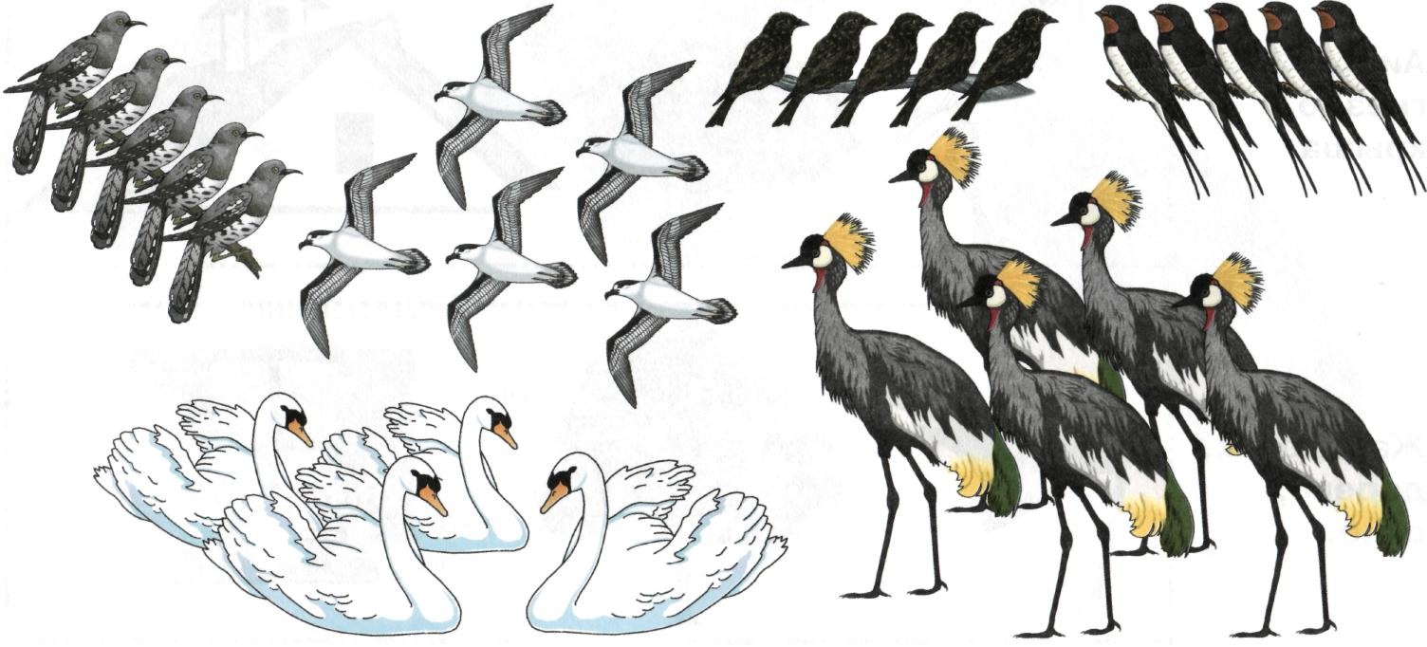





7. Придумай предложения с помощью картинок (составление предложений по опорным картинкам):

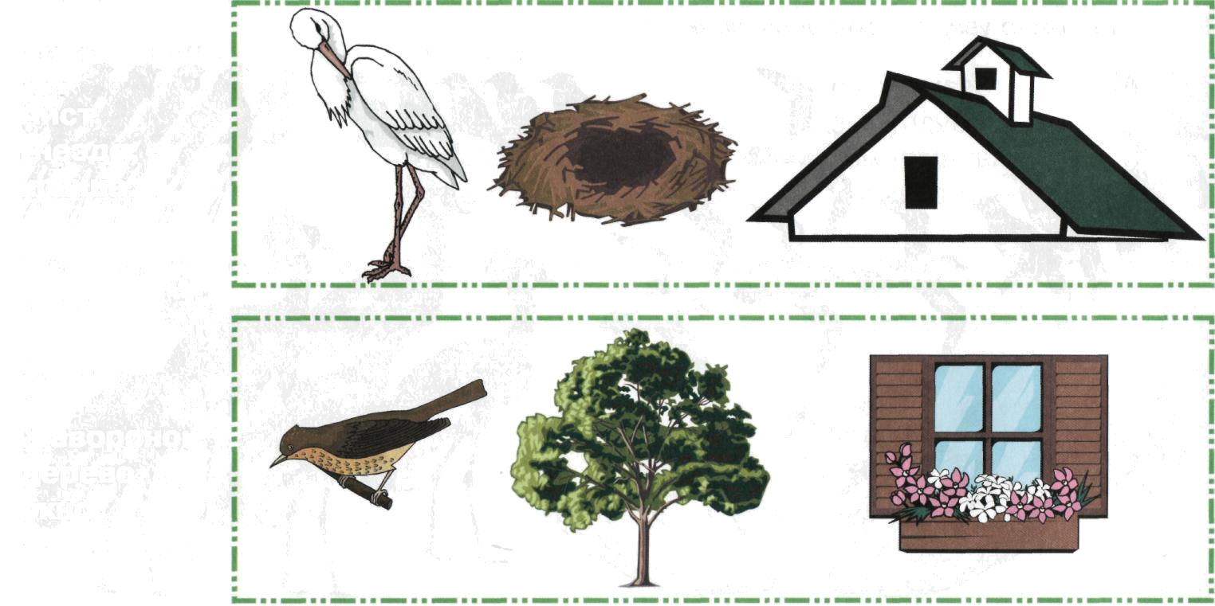

Аист,
гнездо,
крыша.

Жаворонок,
дерево,
окно.





8. Расскажи о птице по плану:

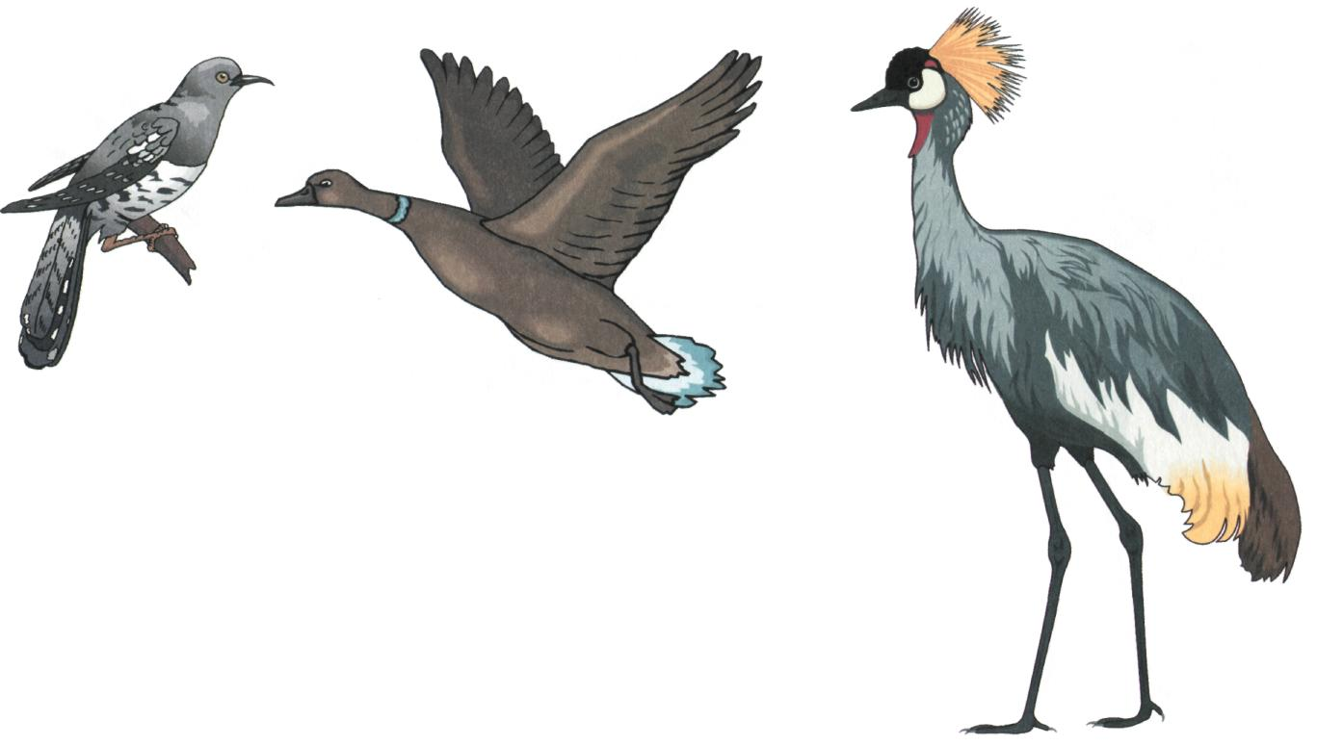
Как называется?
Где живёт?
Части тела. Чем оно покрыто?
Чем питается?
Как поёт?
Как называют птенцов?
Какую пользу приносит?





9. Назови птиц по силуэтам:

